Web技术课程设计报告

--吕相君、贺星、黎子瑄、黄凯

2017/12/6

1. 项目的背景和意义

在经济迅速发展的今天，internet显得更为重要它是人们发布信息与传递信息的重要渠道，而资讯类网站则是在互联网上发布信息以及传递消息最好的方法之一。因此本次课程设计，我们选择了以今日头条为模板设计一个资讯类门户网站。

我们的目标是结合课上所讲的内容以及课内实验包含的技术，最大程度的去完成一个接近于今日头条的网站，实现资讯的浏览、资讯的评论（点赞）、用户的发文等功能，最大限度的锻炼我们的动手编程以及团队合作的能力。

1. 系统设计

2.1使用技术

为了完成这样一个网站，并结合我们现有的知识、经验，我们使用了以下技术：

首先我们选择了Tomcat作为服务器；后端框架使用了SpringMVC+Spring+MyBatis目前最流行的组合，并使用JSP来辅助页面动态显示；数据库使用了便捷易用的MySQL5.5；前端除了必要的HTML+CSS+Javascript外，为了达到事半功倍的效果我们引入了jQuery和BootStrap框架；前端表单验证插件jQuery.validate；前端日期选择插件My97DatePicker；还有功能最最强大的百度

umeditor文章编写插件。

2.2组内分工

组长：吕相君，后端设计及部分前端指导

组员：黎子瑄，需求分析及PPT制作演讲

组员：黄凯，网页UI设计及单元测试、功能测试

组员：贺星，主要的前端页面设计

2.3需求分析及功能模块划分

2.3.1普通用户模块

包括账户管理、头条阅读2个子需求，主要提供给普通用户登录、注册、修改资料、阅读、点赞、评论功能。

首先应该区分游客和用户，游客只有基本的阅读头条功能，注册后，成为正式用户。注册成功后，用户可以随时登录账号，享有更好的体验。此外，用户可以随时修改个人资料、为文章点赞、评论。

a、注册

用户点击超链接进入注册界面，需要提供账号、密码、密码确认、验证码，当符合要求时，注册成功。

b、登录

用户点击登录进入登录界面，登录时需要账号和密码，有时候还需要验证码，通过验证后，用户登录成功，并享有游客所没有的一些特殊权限。

c、修改个人资料

用户登录成功后，可以进入个人资料界面修改个人的资料。可修改的信息包括昵称、头像、个人简介、性别、生日、地区、职业。

d、文章阅读

游客和用户都享有阅读头条的功能，但是用户才享有点赞、评论的功能。

e、成为小编

用户可以通过填写实名认证信息，进而成为小编，享有小编所有的权限。

2.3.2小编模块

小编享有普通用户的所有权限。

1. 文章编写

小编能够进入到文章编写页面，独立发表自己的文章。文章的内容主要包括图片和文字，图片可以在本地上传，也可以从网上拷贝。此外，网上符合格式的视频也可以进行分享。

1. 文章收益

小编的文章能够被点赞、积累阅读量、评论数，每得到一个赞，系统赠送一枚柠檬币。

1. 系统实现

3.1运行效果图

**首页展示**

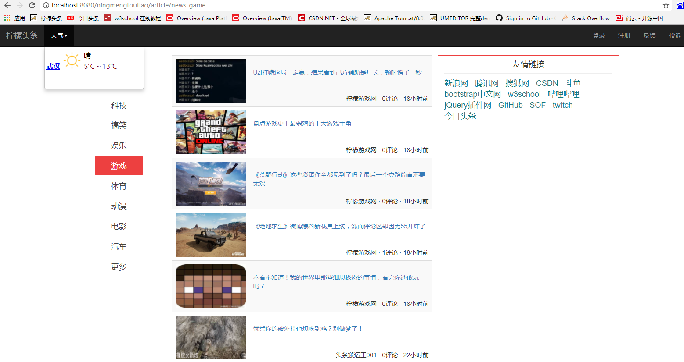

**文章内容阅读**

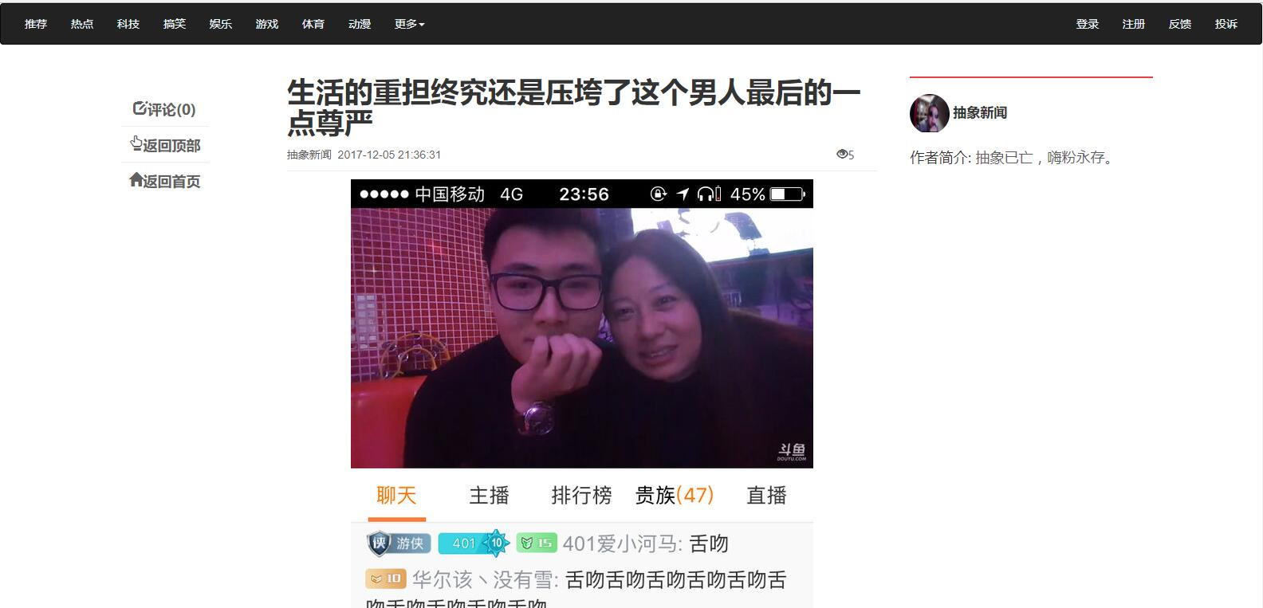

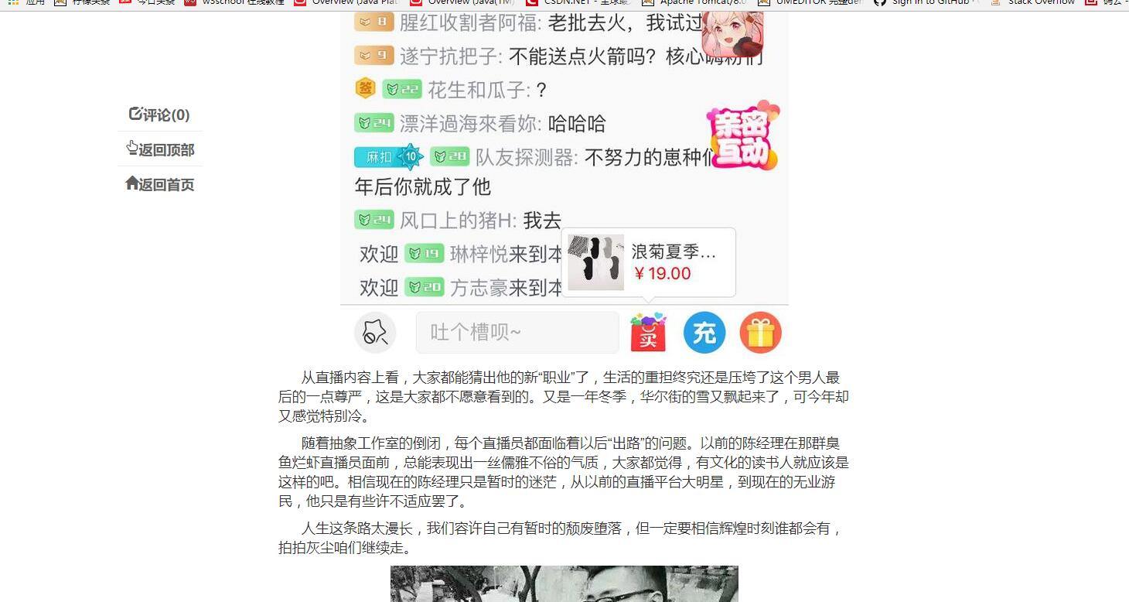

**想进行点赞、评论，必须先登录**

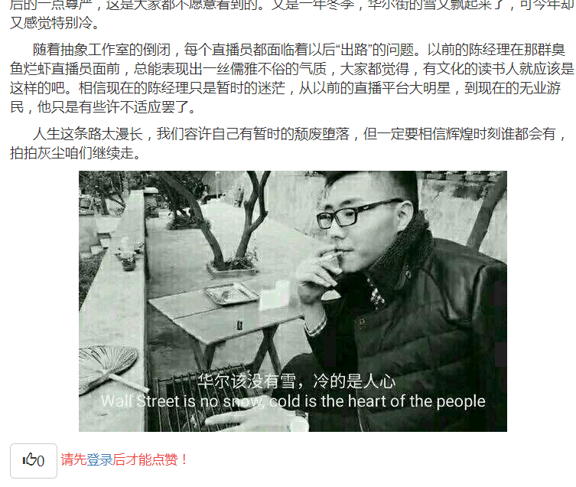

**登录界面**

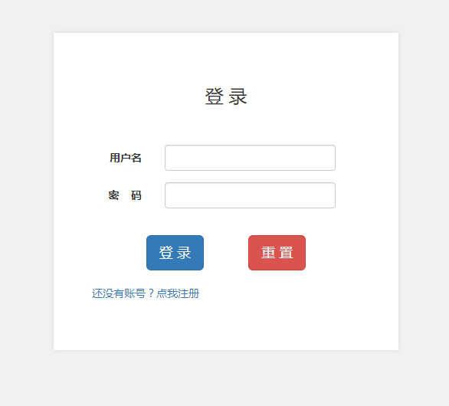

**注册一个新账户**

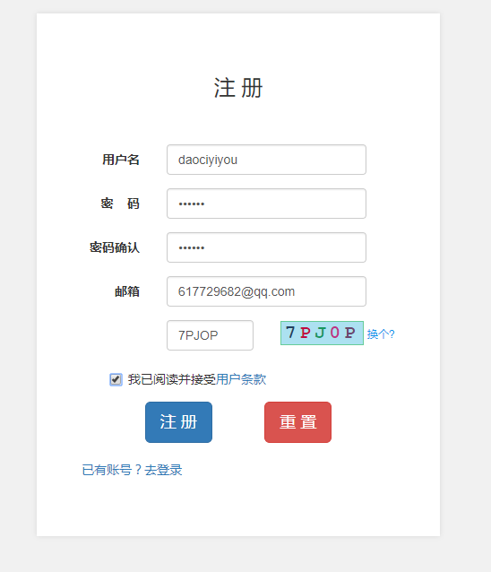

**个人资料展示**

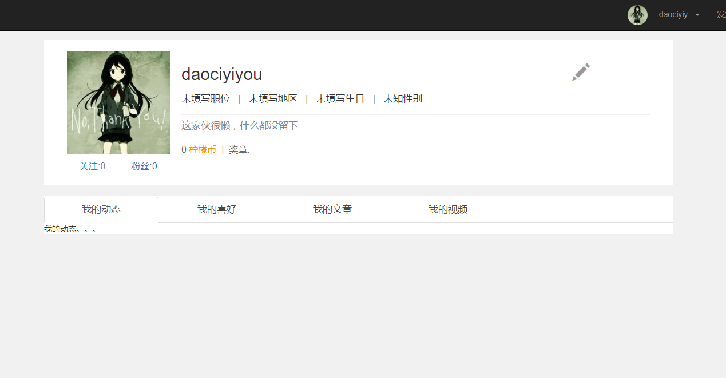

**修改个人资料**

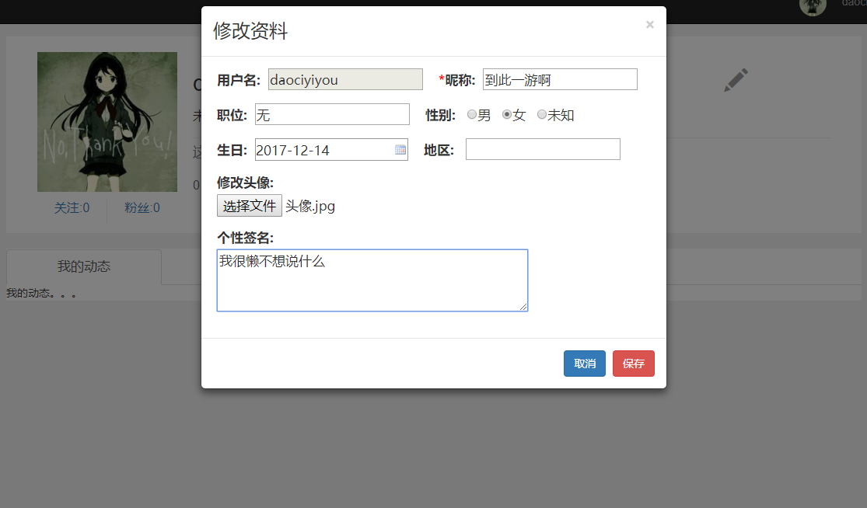

**修改后效果**

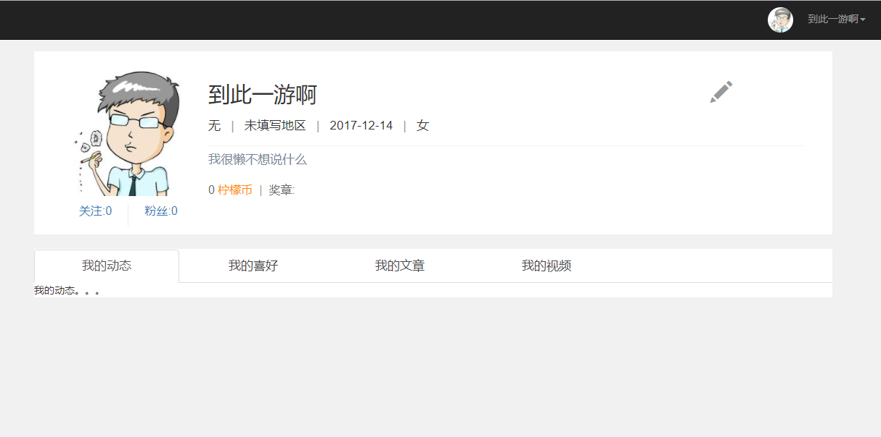

**可以点赞了**

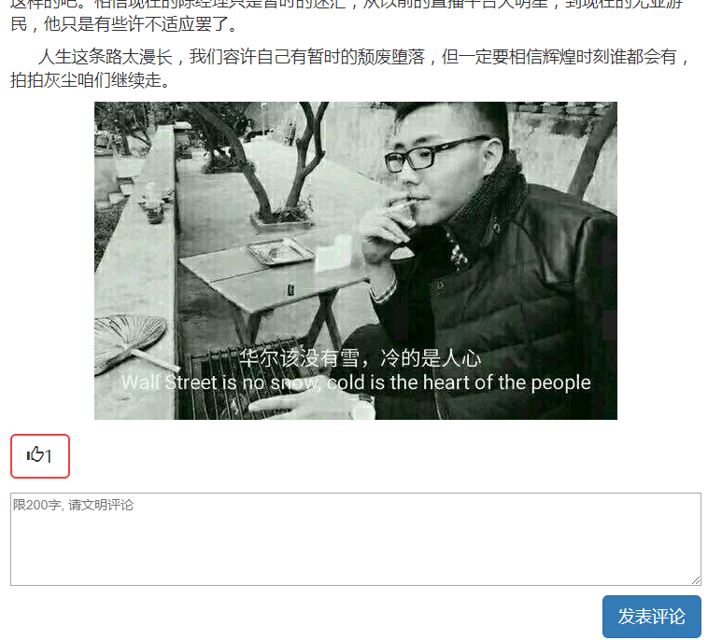

**发表下自己的评论**

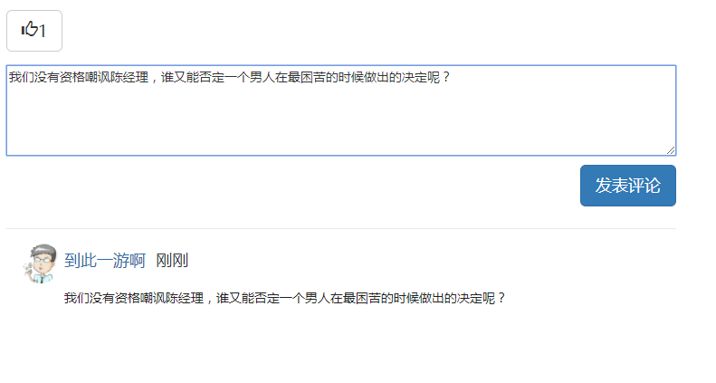

**我也想写篇文章**

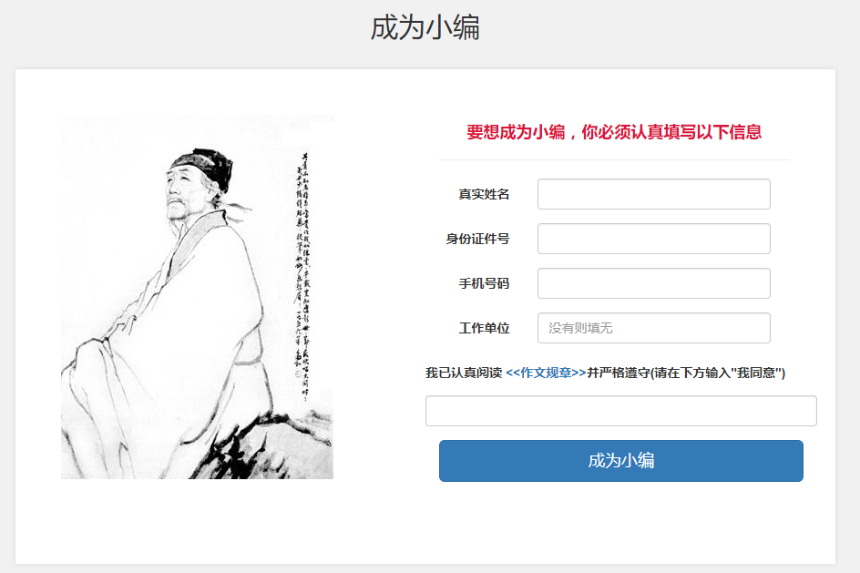

**开始奋笔疾书**

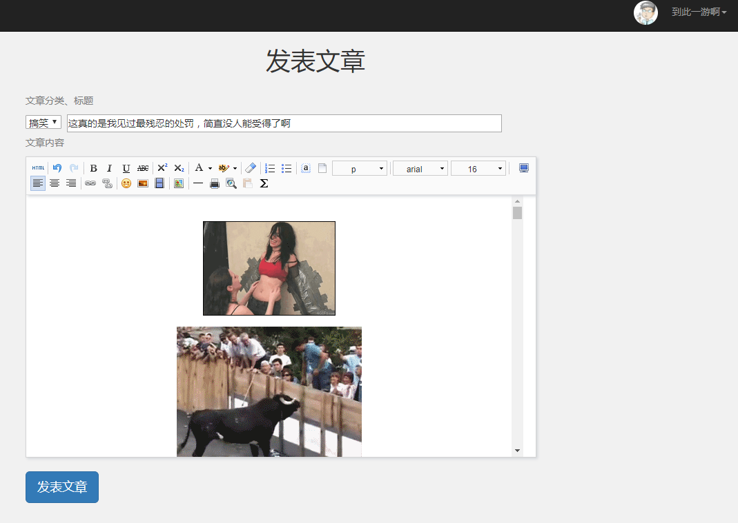

**成功发表了自己的文章**

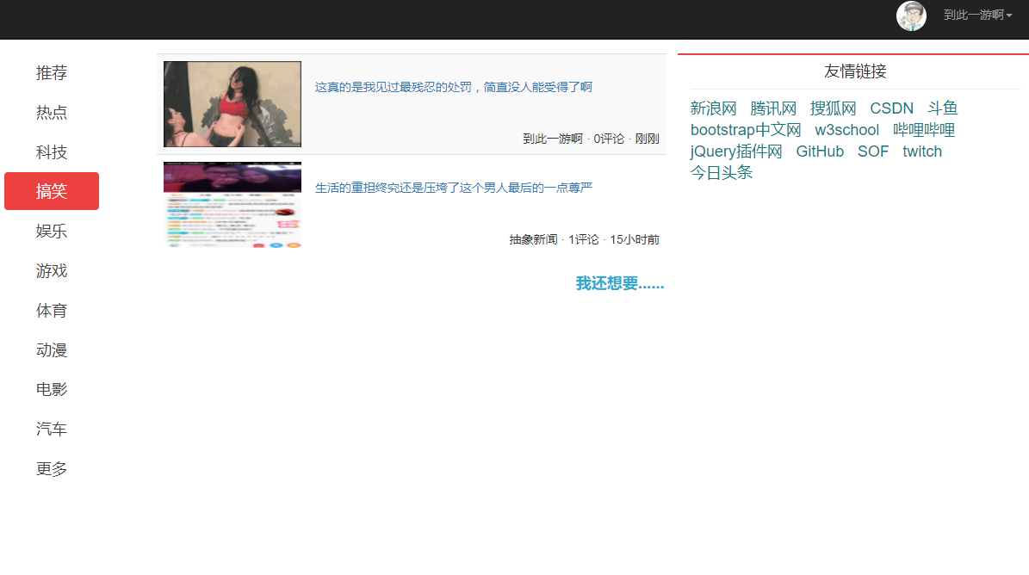

**查看发表后的效果**

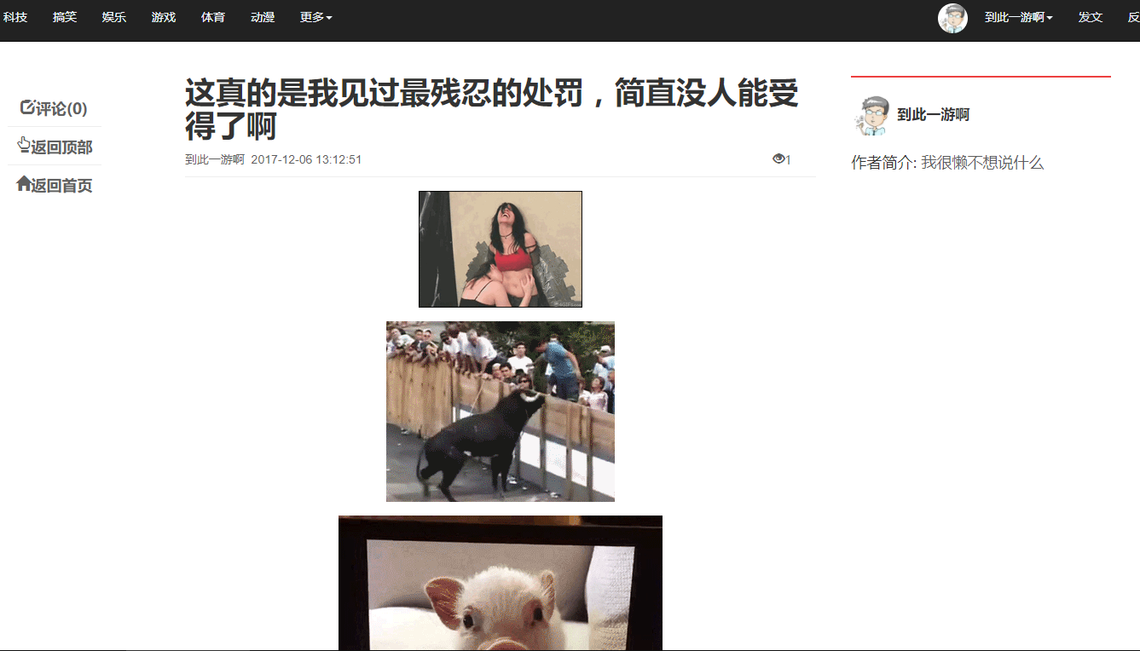

3.2系统模块介绍

在某些受权限控制的模块中，我们主要使用了过滤器的技术。例如游客身份不能发表评论，非小编身份不能编写文章。

在文章编写模块中，我们使用了百度的umeditor插件，其功能强大，可以进行文字编写、图片插入、视频分享等。该插件支持网上的图片拷贝，此时发表的文章里的图片必须在联网条件下才能够加载，而本地上传的图片则会保存到/op-plugin/umeditor1.2.3-utf8-jsp/jsp/newsImgUpload目录，可在任意条件下加载。至于视频分享及其他功能，还未仔细研究。

1. 程序调试分析

4.1部署说明

首先假定该计算机已经配置好JDK1.8+Tomcat8.5+MySQL5.5环境。压缩包内含4个文件夹和一个课程设计报告文档。其中ningmengtoutiao为web应用文件夹，将其拷贝到Tomcat根目录下的webapps文件夹里。打开design文件夹，内含SQL、建模、逆向工程配置文件、前端设计4个文件夹。打开SQL文件夹，可以看到数据库脚本，在MySQL新建名为”ningmengtoutiao”的数据库，然后在其中运行数据库脚本，数据库创建完毕。进入之前已经复制到webapps目录里的ningmengtoutiao文件夹,打开WEB-INF\classes\db.properties配置文件，把url、用户名、密码修改成和本机MySQL配置对应，至此，该web应用配置完成，打开tomcat服务，访问http://localhost:8080/ningmengtoutiao/可查看成果。

此外,“建模”文件夹里含有需求分析和数据库建模的过程，需要使用powerdesigner打开；“逆向工程配置文件”和前期MyBatis的逆向工程有关；

“前端设计”可以体验网站前端设计的过程。“src”为源码文件，可随意参考；“test”内含测试类，可以体验网站测试的过程。

4.2模块测试

模块测试的源码都位于test文件夹里，我们主要针对每个包里较容易出现BUG的方法进行测试。

1. 总结

5.1完成情况

该项目历时45天，文章编写、阅读、点赞、评论核心功能已经完成，但是需求分析里的粉丝、关注、二级评论、认证等功能没有实现，考虑到自身技术有限，我们没敢涉足个性推荐领域。

5.2反思

由于小组成员都为初学阶段，我们也认识到了自己的很多不足：**1.**编码不规范，命名不合理，导致期间的功能迭代显得困难重重，代码结构也显得杂乱无章。**2.**由于开发经验有限，导致遇到问题时，想到的解决方案往往是幼稚、不规范的。

**3.**BUG多，并且原因难查，有代码问题、浏览器缓存问题、会话生存周期问题等。我们为几乎所有页面禁用了浏览器缓存，这样显得不太合理，但也是目前我们能想到的解决办法。4.缺乏原创能力，我们使用了大量的插件、代码片段，也从侧面反映出自身的编码能力还有待提高。

5.3可改进之处

**1.**功能方面我们还可以迭代加强，例如二级评论、粉丝、关注、阅读历史等模块技术上并不难实现，日后我们可以完成**。2.**技术上我们有待突破，该系统只是用到了基本的增删改查，没太多技术含量。我们可以再进一步研究个性推荐模块，从而延伸到数据挖掘、数据分析等一些高端技术。**3.**在编码前应该多做思考，例如数据库设计得是否合理，编码是否规范等，编码前的准备越多，编码过程就越轻松愉快。

5.4小组成员心得体会

**黎子瑄**：在本次课程设计中，我和小组其他成员综合运用了html、css、js、数据库等其他web技术，对书上以及课堂上包含的内容进行了动手实践，可以说对web技术有了更加深刻的理解和感悟。此外在动手实践中我们以团队的形式进行研发，增强了我们团队合作以及相互交流的能力。在团队其他成员遇到困难和阻碍时，我们互保互助，充分发挥个人的长处，保证团队利益的最大化。可以说这次课程设计对我个人今后的学习以及工作都打下了坚实的基础。

**吕相君**：其实也没太多可说的，值得一提的是这次课程设计使我真正感受到了团队的强大、可靠。出去工作后，我应该更加的注重团队精神，而不是个人主义。以后如果有机会更新项目的话，我们会上传到<https://github.com/dddsx/ningmengtoutiao>

**黄 凯**：在实际生活中，web技术的应用已经随处可见，很多应用软件都有其对应的网页版。作为可以展示大量场景和能够与客户进行交互的技术，web以其方便快捷，内容丰富，可设计性强等特点获得人们的青睐。而且现在的公司招聘职位里大多都会有关于web的岗位，学好web无论对于我们找工作还是探究计算机应用技术都会有很大的帮助。在web设计中的MVC模式很好地将各部分的功能独立化，使得整个工程项目结构清晰也利于维护，这对我们以后独立做项目时有很大的的启发。

**贺 星**：前端是一个看似入门门槛不高，但要学好很难的领域。前端的知识体系庞杂又松散，技术演进快，但是在应用开发中所占据的比重越来越大，同时对前端工程师的要求也越来越高。